职业卫生技术报告信息网上公开记录表
用人单位名称 | 新疆德博盛恒新型环保建材有限责任公司
用人单位注册地址 | 新疆克拉玛依市217国道420东侧（红浅）德博一厂及德博二厂内。
联系人 | 张亚军
报告名称及编号 | R2026ZW-D0006新疆德博盛恒新型环保建材有限责任公司职业卫生定期检测项目
项目组人员 | 阿依包塔、郭浩、张晨阳、陶盼捷
现场调查人员 | 阿依包塔、郭浩
现场调查时间 | 2026.7.8 |  | 用人单位陪同人 | 张亚军
采样与测量人员 | 阿依包塔、郭浩、张晨阳
采样与测量时间 | 2026.7.9、7.21、8.21 |  | 用人单位陪同人 | 张亚军
现场照片
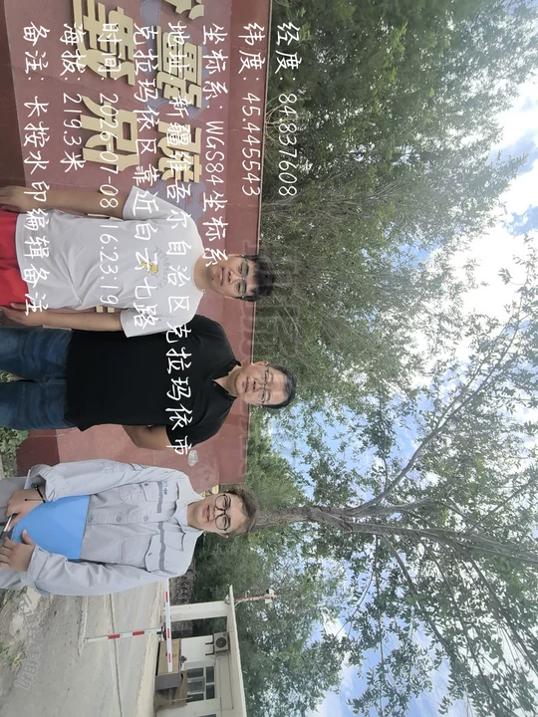 |  | 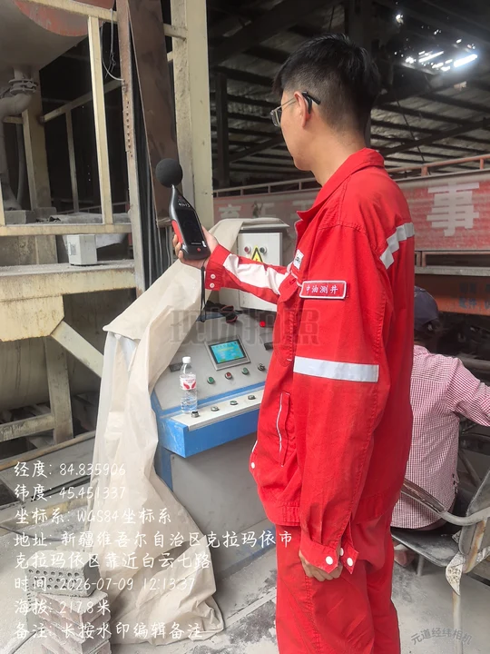
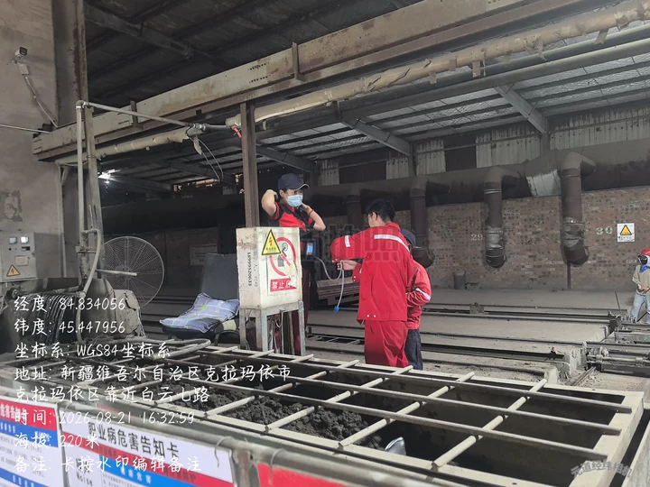 |  | 